

AUTOGENERACIÓN REMOTA EN ZNI
DESARROLLO DE LAS DISPOSICIONES CONTENIDAS EN EL DECRETO 1403 DE 2024

DOCUMENTO CREG-901 196
21 de junio 2025

CONTENIDO
1. ANTECEDENTES 3
1.1. Normatividad Vigente 3
1.2. Análisis sobre ámbito de aplicación del Decreto 1403 de 2024 5
2. ANÁLISIS PRESENTADOS EN EL DOCUMENTO CREG 901 017 DE 2025 6
3. RESPUESTA A COMENTARIOS SOBRE ANÁLISIS PRESENTADOS EN EL DOCUMENTO CREG 901 017 DE 2025 12
3.1. ANDESCO – Radicado CREG E2025005954 12
3.2. CEDENAR - Radicado CREG E2025005945 15
4. OBJETIVOS 16
4.1. Objetivo estratégico 16
4.2. Objetivos específicos 16
5. PROPUESTA 16
5.1. Definiciones 16
5.2. Fronteras en ZNI 17
5.3. Contratos de conexión 17
5.4. Procedimientos de conexión 18
5.5. Contabilización y entrega de excedentes 18
5.6. Remuneración de excedentes de Autogeneración Remota 19
5.7. Productor Marginal 22

AUTOGENERACIÓN REMOTA EN ZNI
- ANTECEDENTES
  - Normatividad Vigente
Que el artículo 334 de la Constitución Política establece que el Estado intervendrá por mandato de la ley en la producción, distribución, utilización y consumo de los bienes y en los servicios públicos para racionalizar la economía con el fin de conseguir el mejoramiento de la calidad de vida de los habitantes, la distribución equitativa de las oportunidades y los beneficios del desarrollo y la preservación de un ambiente sano.
El artículo 365 de la Constitución Política, establece los servicios públicos como inherentes a la finalidad social del Estado, obligando a garantizar su prestación eficiente en el territorio nacional, incluyendo las ZNI.
Que el artículo 370 de la Constitución Política, otorga facultad al presidente de la República, de establecer y políticas generales para la administración de los servicios públicos domiciliarios, sobre este marco se debe desarrollar la regulación de autogeneración de energía.
El artículo 20 de la Ley 143 de 1994, definió como objetivo fundamental de la regulación en el sector eléctrico, asegurar una adecuada prestación del servicio de electricidad mediante el aprovechamiento eficiente de los diferentes recursos energéticos en beneficio del usuario en términos de calidad, oportunidad y costo del servicio.
El literal a del artículo 23 de la Ley 143 de 1994, establece las funciones generales que corresponde a la CREG, con relación al servicio de electricidad, específicamente en el sentido de establecer las condiciones para asegurar la disponibilidad de una oferta energética eficiente, capaz de abastecer la demanda bajo criterios sociales, económicos, ambientales y de viabilidad financiera, promover y preservar la competencia.
La Ley 1715 de 2014, tiene por objeto promover el desarrollo y la utilización de las fuentes no convencionales de energía, principalmente aquellas de carácter renovable, en el Sistema Energético Nacional.
El artículo 5 de la Ley 1715 de 2014, define el Sistema Energético Nacional “como el conjunto de fuentes energéticas, infraestructura, agentes productores, transportadores, distribuidores, comercializadores y consumidores que dan lugar a la explotación, transformación, transporte, distribución, comercialización y consumo de energía en sus diferentes formas, entendidas como energía eléctrica, combustibles líquidos, sólidos o gaseosos u otra. Hacen parte del Sistema Energético Nacional, entre otros, el Sistema Interconectado Nacional, las Zonas No Interconectadas, las redes nacionales de transporte y distribución de hidrocarburos y gas natural, las refinerías, los yacimientos petroleros y las minas de carbón, por mencionar solo algunos elementos”.
En ese sentido, debe tenerse en cuenta que las medidas implementadas por parte de la CREG para dar cumplimiento a lo previsto en la Ley 1715 de 2014 no solo se encuentran encaminadas al Sistema Interconectado Nacional, sino que también contemplan el estudio de la integración de las fuentes de energía no convencionales en las zonas no interconectadas, las cuales corresponden a los municipios, corregimientos, localidades y caseríos no conectados al Sistema Interconectado Nacional, SIN.
El numeral 1 del artículo 5 de la Ley 1715 de 2014, define la actividad de autogeneración como aquella actividad realizada por personas naturales o jurídicas para atender sus propias necesidades. Así mismo, el artículo 8 de la misma norma, dispone que los excedentes de tal actividad pueden entregarse a la red de distribución en los términos que establezca la Comisión de Regulación de Energía y Gas (CREG), así como los lineamientos de política energética expedidos por el Ministerio de Minas y Energía para tal fin.
En particular, para la autogeneración a pequeña escala, la Ley 1715 de 2014 determinó que los mecanismos a través de los cuales se promueva esta actividad deberán considerar, entre otros, la entrega de excedentes, sistemas de medición bidireccional, mecanismos simplificados de conexión y créditos de energía.
Mediante Decreto número 348 de 2017, el Ministerio de Minas y Energía estableció los lineamientos de política pública en materia de gestión eficiente de la energía y la entrega de excedentes de autogeneración a pequeña escala, facultando a la CREG para definir las condiciones para la conexión y entrega de excedentes de autogeneración a pequeña escala, el mecanismo de remuneración de los excedentes y el responsable de su medición y liquidación.
En el precitado decreto se establece que para el caso de los autogeneradores a pequeña escala que utilicen Fuentes No Convencionales de Energía Renovable (FNCER), los excedentes que entreguen a la red de distribución se reconocerán mediante un esquema de medición bidireccional, como créditos de energía.
La Resolución CREG 038 de 2018 la CREG reguló aspectos operativos y comerciales para permitir la integración de la autogeneración a pequeña y gran escala en las zonas no interconectadas y se dictan otras disposiciones relacionadas con la actividad de generación distribuida en zonas no interconectadas.
Mediante el Decreto 2236 de 2023 "Por el cual se adiciona al Decreto 1073 de 2015 con el fin de reglamentar parcialmente el artículo 235 de la Ley 2294 de 2023 del Plan Nacional de Desarrollo 2022 -2026 en lo relacionado con las Comunidades Energéticas en el marco de la Transición Energética Justa en Colombia", se determinó la naturaleza jurídica y los objetivos de las comunidades energéticas.
En cumplimiento de los dispuesto en el decreto en mención, la Comisión expidió la Resolución CREG 101 072 de 2025, por la cual se armoniza la regulación para la integración de las comunidades energéticas al Sistema Energético Nacional y se dictan otras disposiciones, incluyendo, en su Título III las disposiciones particulares para las Comunidades Energéticas en las Zonas No Interconectadas.
De otra parte, mediante el Decreto 1403 de 2024 “Por el cual se modifica el Decreto1073 de 2015, en relación con los lineamientos de política energética en materia de autogeneración y producción marginal” se establece la liberación en las condiciones de participación de los autogeneradores y productores marginales que no inyectan excedentes de energía a la red en el Sistema Interconectado Nacional y en las Zonas No Interconectadas y se habilita el consumo de la energía autogenerada en sitios distintos a los de producción.
La Comisión de Regulación de energía y Gas. CREG, en cumplimiento de las facultades legales conferidas en las Leyes 142 y 143 de 1994 y desarrolladas a través de los Decretos 1524 y 2253 de 1994, y en especial el Decreto 1403 de 2024 cuenta con las competencias para definir el alcance y condiciones para la autogeneración remota en las ZNI.
  - Análisis sobre ámbito de aplicación del Decreto 1403 de 2024
Si bien las disposiciones contenidas en el Decreto 1403 de 2024, no limitan su aplicación a las ZNI, debe tenerse en cuenta que de la revisión de la parte motiva del decreto y de sus antecedentes normativos (v.g. memoria justificativa, proyecto de decreto, comentarios al proyecto de decreto y concepto de abogacía de la competencia de la SIC) no se evidencia una referencia o disposición expresa sobre su aplicación a las ZNI.
Memoria Justificativa del decreto
A continuación, se transcribe algunos apartes de la memoria justificativa del decreto, en los que se evidencia que el ámbito de aplicación de las disposiciones previstas en el decreto está dirigido al SIN:
“Actualmente el numeral 1 del artículo 2.2.3.2.4.4 del citado Decreto dispone que: (…) “la energía eléctrica autogenerada se entregará para su propio consumo, sin necesidad de utilizar activos de uso del Sistema de Transmisión Nacional y/o sistemas de distribución”. Lo anterior se constituye en una barrera regulatoria para que los autogeneradores puedan hacer uso de las redes del SIN para consumir su propia energía en sitios diferentes a donde se genera. En ese orden de ideas, se tiene que para permitir el uso del Sistema Interconectado Nacional (SIN) por parte de los autogeneradores o productores marginales para consumir su energía en sitios diferentes a donde la producen, cumpliendo con las reglas comerciales y operativas del Reglamento de Operación del Mercado Mayorista de Energía (MEM), es necesario modificar el Decreto 1073 de 2015 en el sentido de que las reglas del despacho centralizado también apliquen a los autogeneradores y/o productores marginales que hagan uso de las redes del SIN para autoconsumir en otros sitios independientemente de su capacidad. En este sentido, también es necesario actualizar los parámetros para ser considerado autogenerador o productor marginal manteniendo la simetría de la información para el uso de las redes del SIN entre los participantes del Mercado de Energía Mayorista y los autogeneradores y/o productores marginales.
En tal sentido, también es necesario actualizar los parámetros para ser considerado autogenerador o productor marginal, así como la autorización para la conexión al SIN cuando el autogenerador no entregue energía a través de la red. Aspectos que están regulados en las resoluciones CREG 174 de 2021, 024 de 2015, 075 de 2021 y 101 020 de 2023.
1.5.2 Objetivos Específicos.
Permitir que los autogeneradores utilicen las redes del Sistema Interconectado Nacional (SIN) para consumir la energía eléctrica en sitios diferentes a los de producción.” (Subrayado fuera de texto)

Concepto de abogacía de la competencia de la SIC
En el concepto de abogacía de la competencia de la SIC no se encuentra ninguna recomendación o referencia de las disposiciones consultadas sobre las ZNI y se evidencia, por ejemplo, que cuando se refiere a la remuneración de la capacidad de respaldo y el contenido del contrato se hace referencia expresa al SIN.
- ANÁLISIS PRESENTADOS EN EL DOCUMENTO CREG 901 017 DE 2025
Mediante la Circular 136 del 27 de febrero 2025 se publicó el Documento CREG 901 017 de 2025, que contiene análisis con propuestas sobre las disposiciones contenidas en el Decreto 1403 de 2024 sobre lineamientos de política energética en materia de autogeneración y producción marginal.
Para el caso particular de las Zonas No Interconectadas el análisis se presenta en el numeral 7 del precitado documento.
A continuación, se presenta el análisis realizado:
“7.2.1 Liberación en las condiciones de participación de los autogeneradores y productores marginales que no inyectan excedentes de energía a la red.
Respecto a este punto, el artículo 2.2.3.2.4.11 del decreto analizado prevé lo siguiente:
“Artículo 2.2.3.2.4.11. Liberación en las condiciones de participación de los autogeneradores y productores marginales que no inyectan excedentes de energía a la red. No se requerirá autorización de ningún tipo para la conexión al Sistema Interconectado Nacional o Redes en las Zonas No Interconectadas, ni tendrá distinción de gran o pequeña escala, ni límites de capacidad para cuando el autogenerador o el productor marginal no entregue energía a través de la red.” (Subrayado fuera de texto)
Teniendo en cuenta lo anterior, la Comisión revisó la regulación vigente para el caso particular de los Autogeneradores en ZNI que no inyectan excedentes a la red, la cual está contenida en los artículos 10 y 11 de la Resolución CREG 038 de 2018 así:
“ARTÍCULO 10. AUTOGENERADOR SIN CONEXIÓN AL SISTEMA DE DISTRIBUCIÓN. El autogenerador sin conexión al sistema de distribución deberá informar, mediante comunicación escrita al distribuidor del sistema de distribución más cercano, la existencia de equipos de autogeneración y las especificaciones técnicas de los mismos.
El autogenerador debe cumplir con los requisitos mínimos técnicos para garantizar condiciones de seguridad cuando se encuentre en operación en isla, de acuerdo con los requerimientos técnicos establecidos en el RETIE”.
ARTÍCULO 11. AUTOGENERADOR CON CONEXIÓN AL SISTEMA DE DISTRIBUCIÓN Y SIN ENTREGA DE EXCEDENTES DE ENERGÍA. El autogenerador sin entrega de excedentes al sistema de distribución deberá informar, mediante comunicación escrita, al distribuidor del sistema de distribución al que se encuentre conectado, las especificaciones técnicas de los equipos de autogeneración, declarando que su potencia disponible para entrega de excedentes es igual a cero.
El autogenerador debe cumplir con los requisitos mínimos técnicos para garantizar condiciones de seguridad cuando se encuentre en operación en isla de acuerdo con los requerimientos técnicos establecidos en el RETIE, entendiendo que la operación en isla sucede únicamente cuando el autogenerador no está conectado al sistema de distribución.
PARÁGRAFO. En el caso en que el autogenerador del que trata el presente artículo desee entregar excedentes de energía al sistema de distribución deberá iniciar el procedimiento establecido en el Capítulo 4 del presente Título según corresponda”. (Subrayado fuera de texto)
De las normas transcritas, se evidencia que las mismas no tiene alcance de autorización como se señala en el decreto, por lo que no requerirían de un ajuste, puesto que establecen de una parte una obligación en cabeza de los autogeneradores de informar al distribuidor de la existencia de equipos de autogeneración y las especificaciones técnicas de los mismos, aunado a que si se trata de un autogenerador con conexión al sistema de distribución y sin entrega de excedentes deberá declarar que su potencia disponible para entrega de dichas excedentes es igual a cero.
Dichas obligaciones de información se sustentan en las siguientes consideraciones que fueron expuestas en el Documento CREG D-037-18, donde se advierte lo siguiente respecto de la presencia de usuarios autogeneradores conectados a redes de distribución:
“Al tener usuarios autogeneradores y generadores distribuidos conectados a la red de distribución, existe la posibilidad de tener flujos de energía en sentidos diferentes a los considerados al momento de diseñar y construir las redes de distribución existentes.
Los efectos de tener flujos de energía en cualquier dirección exigen responsabilidades por parte de los generadores, operadores de red y usuarios. Los prestadores del servicio deberán contar con equipos y redes de distribución en buenas condiciones de operación y cumplimiento de las normas técnicas establecidas en el Reglamento Técnico de Instalaciones Eléctricas, RETIE, así como disponer de información completa para los usuarios e inversionistas interesados en la generación distribuida y autogeneración, para que conozcan el estado de las condiciones de conexión a la red.
Por lo anterior, los usuarios deberán informarse de los requisitos de técnicos y de conexión e informar a los operadores de red de su intención de ser generadores distribuidos y autogeneradores. Las condiciones en las que se efectúen estas potenciales conexiones deben cumplir los requisitos que establecen en el RETIE con el fin de preservar la calidad del servicio que se presta a otros usuarios y la seguridad de las personas que laboran en las redes”. (Subrayado fuera de texto)

De otra parte, en lo relativo al cumplimiento por parte de los Autogeneradores en ZNI de requisitos técnicos que se encuentran contenidos en el RETIE y en la Norma NTC 2050, se informa que en el Documento CREG D-037-18, soporte de la Resolución CREG 038 de 2018, como parte de los objetivos específicos de la regulación, Numeral 2.2, se indicó lo siguiente:
- “Establecer los lineamientos para que las conexiones de autogeneradores presentes en las zonas no interconectadas, cumplan con lo previsto en los códigos y reglamentos técnicos vigentes.

(…)

- Mantener los estándares técnicos de los sistemas de distribución y definir las condiciones para la medición de la energía entregada por autogeneradores presentes en las zonas no interconectadas.

- Preservar la integridad de los sistemas de distribución, prevenir incidentes durante la operación de dichos sistemas y minimizar la probabilidad de reversión de flujos en un circuito determinado”. Subrayado fuera de texto
De lo anterior, se evidencia que son claros los objetivos de dicha norma en cuanto a la preservación de la integridad de los sistemas de distribución, prevención de incidentes y la mitigación del riesgo de reversión de flujos en un circuito determinado.
En este sentido, el Reglamento Técnico de Instalaciones Eléctricas – RETIE, expedido por el Ministerio de Minas y Energía mediante Resolución 40117 del 2 de abril de 2024 tiene como ámbito de aplicación el siguiente:
“ARTÍCULO 2 - ÁMBITO DE APLICACIÓN. El presente Reglamento será aplicable a las instalaciones eléctricas, los productos utilizados en dichas instalaciones, y a las personas naturales y/o jurídicas que las intervengan, de conformidad con lo previsto en los Libros que conforman el Reglamento técnico adoptado en el presente acto administrativo”.
Adicionalmente, dentro del objeto del precitado reglamento se señala lo siguiente:
“TÍTULO 1 – OBJETO El presente Reglamento Técnico de Instalaciones Eléctricas - RETIE, establece las medidas tendientes a garantizar la seguridad de las personas, de la vida tanto animal como vegetal y la preservación del medio ambiente; minimizando los riesgos de origen eléctrico.
Adicionalmente, garantiza que los sistemas e instalaciones, equipos y productos utilizados en procesos de generación, transmisión, transformación, distribución y uso final de la energía eléctrica, cumplan con los siguientes objetivos legítimos:
- La protección de la vida y la salud humana.
- La protección de la vida animal y vegetal.
- La preservación del medio ambiente.
- La prevención de prácticas que puedan inducir a error al usuario”. Subrayado fuera de texto
En este orden de ideas, el RETIE constituye un reglamento de obligatorio cumplimiento para todas las instalaciones eléctricas, los productos utilizados en dichas instalaciones, y a las personas naturales y/o jurídicas que las intervengan, que se encuentren ubicados en el territorio nacional. Dicho reglamento, contiene, entre otras, disposiciones para propender por la operación segura y confiable de la autogeneración y generación distribuida.
Por lo anterior, el cumplimiento de los estándares de seguridad y calidad contenidos tanto en el RETIE, Resolución 40117 del 2 de abril de 2024, como en el Código Eléctrico Colombiano, NTC 2050, garantizan que no ocurra la salida de todas las fuentes FNCER simultáneamente y en el eventual caso de ausencia de la red de distribución garantizan la no inyección de flujos de energía hacia la red.
Finalmente, de lo analizado se concluye que lo dispuesto en el Decreto 1404 de 2024 no tendría el alcance de derogar las disposiciones contenidas en el RETIE y en el Código Eléctrico Colombiano.

7.2.2 Simetría en las condiciones de participación en el mercado mayorista entre los generadores, autogeneradores y productores marginales.
El Decreto 1403 de 2024 señala lo siguiente:
“Artículo 2.2.3.2.4.1. Simetría en las condiciones de participación en el mercado mayorista entre los generadores, autogeneradores y productores marginales. Al emitir la regulación para la entrega de excedentes al Sistema Interconectado Nacional (SIN), o para el consumo de energía desde el SIN (…)
PARÁGRAFO 3o. Dentro de los tres (3) meses siguientes a la publicación del presente decreto, la CREG analizará la pertinencia, evaluará y definirá la metodología para la aplicación o no de los cargos por concepto de CERE, FAZNI y/o de otros componentes adicionales establecidos en el mercado, cuando así corresponda. Estos cargos no aplicarán para los autoconsumos de los autogeneradores que utilicen o no las redes del SIN o de ZNI, o para la energía generada por productores marginales, que usen o no las redes del SIN o de ZNI, y que dicha energía sea usada para sí mismos o para una clientela compuesta principalmente por quienes tienen vinculación económica directa con ella o por sus socios o miembros, en sitios distintos a los de producción, o localmente, independientemente de su capacidad.
Respecto a este punto, vale la pena precisar que para el caso de las ZNI no existe, como en el SIN, la obligación del pago de los cargos por concepto de CERE, FAZNI y/o de otros componentes en el mercado, razón por la cual lo previsto en el parágrafo 3 del Artículo 2.2.3.2.4.1. del Decreto 1403 de 2024 no aplica para el caso de los autoconsumos de los autogeneradores que utilicen las redes de distribución en las Zonas No Interconectadas y, por tanto, no se requieren hacer ajustes a la regulación vigente.

7.2.3 Contrato de respaldo
El Decreto 1403 de 2024 señala lo siguiente:
“Artículo 2.2.3.2.4.2. Contrato de respaldo. Los autogeneradores a gran escala y los productores marginales deberán suscribir un contrato de respaldo con el operador de red o el transportador al cual se conecten.
(…)
Dentro de los tres (3) meses siguientes a la publicación del presente decreto, la CREG emitirá los lineamientos e indicará el contenido mínimo que se tendrán en cuenta para el diseño de estos contratos tipo, y establecerá una metodología para calcular los valores máximos permitidos para remunerar la disponibilidad de respaldo en la distribución y en la transmisión en el SIN”.
En cuanto este punto, no se observa dentro de las disposiciones del decreto un requerimiento específico para el caso de las Zonas No Interconectas.
No obstante lo anterior, la Comisión analizó lo señado en el artículo transcrito anteriormente, evidenciando que actualmente en la regulación vigente de ZNI no se tiene desarrollado el tema de los contratos de respaldo esto dadas las condiciones de prestación del servicio de energía eléctrica en dichas zonas dónde se observa que: i) en la mayoría de los casos, la prestación del servicio es por menos de veinticuatro (24) horas, ii) las continuas interrupciones en la prestación del servicio y iii) las restricciones del distribuidor en ZNI de asegurar las condiciones requeridas para ofrecer capacidad de respaldo.
Así las cosas, en lo relativo al contrato de disponibilidad de capacidad de respaldo en las ZNI esta Comisión se encuentra adelantando los análisis relacionados con este tema y, de encontrarlo procedente, se incluiría dentro del nuevo reglamento de prestación de servicio de energía eléctrica en las ZNI que se encuentra previsto dentro de la Agenda Regulatoria Indicativa del año 2025.

7.2.4 Autogeneración Remota en ZNI
En relación con este punto, evidenciamos que, para el caso particular de la valoración y liquidación de excedentes de energía de autogeneradores remotos, se puede dar un tratamiento similar al previsto en la propuesta de Comunidades Energéticas, que contiene ajustes a las disposiciones vigentes en la Resolución CREG 038 de 2018, sobre la figura de Autogenerador Colectivo.
Por lo anterior, una vez esté aprobada la regulación de Comunidades Energéticas para ZNI se analizará si se requiere hacer ajustes a la fórmula para la liquidación de excedentes de autogeneración y la adición de un artículo a la Resolución CREG 038 de 2018 para incorporar el concepto de Autogenerador remoto en ZNI.
Finalmente, del análisis presentando, en el numeral 8.2 del Documento 901 017 de 2025 la Comisión señaló las siguientes conclusiones:
- Para el caso de los Autogeneradores que no inyectan excedentes de energía a la red, la normatividad vigente, Resolución CREG 038 de 2018, particularmente lo contenido en los artículos 10 y 11, no tienen alcance de autorización. No obstante, el Autogenerador deberá tener en cuenta que las condiciones técnicas de la conexión deberán sujetarse a los Códigos y Reglamentos vigentes (en particular a lo previsto en el Código Eléctrico Colombiano, NTC 2050 y el Reglamento Técnico de Instalaciones Eléctricas, RETIE, expedido por el Ministerio de Minas y Energía).
- El pago de los cargos por concepto de CERE, FAZNI y/o de otros componentes en el mercado no aplica a las ZNI.
- En ZNI no está regulado el Contrato de Respaldo dadas las condiciones de prestación del servicio en estas zonas, sin embargo, la Comisión se encuentra en análisis sobre futuros desarrollos regulatorios sobre el tema.
- Respecto al concepto de Autogeneración Remota, la Comisión se encuentra en análisis sobre futuros desarrollos regulatorios sobre el tema.
- De los análisis realizados por esta no se requiere hacer algún ajuste a la regulación vigente de Autogeneración en las ZNI.
- RESPUESTA A COMENTARIOS SOBRE ANÁLISIS PRESENTADOS EN EL DOCUMENTO CREG 901 017 DE 2025
De los 202 comentarios recibidos a los análisis presentados en el Documento CREG 901 017 de 2025, para las Zonas No Interconectadas se identificaron los siguientes tres (3) comentarios, los cuales se responden a continuación:
  - ANDESCO – Radicado CREG E2025005954
Comentario 1:
“V). Requisitos técnicos, operativos y de conexión
(…) Observamos que el documento no aborda de manera suficiente varios aspectos técnicos fundamentales que deberían ser considerados para una regulación integral y operativa. En particular, identificamos la ausencia de temas como el tratamiento del cobro por energía reactiva, los requisitos de medición, y las condiciones para la participación en el despacho centralizado por parte de XM. Si bien puede no representar un problema en casos puntuales con uno o dos autogeneradores sin entrega de excedentes, el panorama cambia significativamente cuando se trata de autogeneradores remotos, cuyos flujos eléctricos, aunque destinados al autoconsumo, inevitablemente transitan por el Sistema Interconectado Nacional (SIN) y que incluso se plantea que transiten por los sistemas de distribución local de ZNI”.
“(…) Adicionalmente, reiteramos que es importante establecer reglas claras sobre las condiciones en las que se podrá realizar autogeneración en puntos distintos al consumo, ya sea dentro del mismo Sistema de Distribución Local (SDL) o en otros SDL, considerando su impacto en la operación del Sistema Interconectado Nacional (SIN). Dicho análisis es también muy importante en las redes de las Zonas No Interconectadas, donde, por sus condiciones particulares, se encuentran más expuestas a riesgos de fallas en la continuidad y/o calidad del servicio. Valga indicar que este análisis debe incluir, entre otros aspectos, las implicaciones técnicas derivadas de la penetración de generación en redes pasivas, tales como los flujos reversos, que pueden afectar la estabilidad y confiabilidad del sistema eléctrico”.
Respuesta Comentario 1:
La propuesta contempla que el autogenerador remoto debe cumplir con los requisitos mínimos técnicos para garantizar condiciones de seguridad (RETIE y la NTC 2050).
La remuneración de los excedentes se plantea teniendo en cuenta que para el caso de los autogeneradores remotos la entrega de energía se realiza en una única frontera de autogeneración remota y se recibe energía en una o varias fronteras de autogeneración remota.

Comentario 2:
“VIII). Áreas de Servicio Exclusivo
Se estima pertinente evaluar las estrategias jurídicas frente a las Áreas de Servicio Exclusivo -ASE- que fueron establecidas mediante contratos de concesión con exclusividad para la prestación del servicio público de energía. Es conocido que, respecto a ellas, las políticas de autogeneración a pequeña escala aplican previo pacto expreso entre el Ministerio de Minas y Energía y el Concesionario respectivo (artículo 2.2.3.2.4.5. del Decreto 1073 de 2015), no obstante, el no fijar reglas especiales frente a ellas en materia de autogeneración sin entrega de excedentes, y autogeneración remota, genera un marco de incertidumbre que puede afectar la estabilidad jurídica, técnica y financiera en dichas áreas, y en últimas la prestación del servicio.
En ese sentido, se sugiere realizar un análisis particular para las ASE, considerando los principios de buena fe, confianza legítima, equilibrio económico, viabilidad financiera, seguridad jurídica1 y legalidad que le asisten a los prestadores de servicio en las Áreas de Servicio Exclusivo, al ser prestadores únicos por cuenta del Ministerio de Minas y Energía en dichas áreas geográficas, al amparo del artículo 40 de la Ley 142 de 1994.
Lo anterior, máxime cuando los territorios en las que estas operan exigen que deban ser valorados los impactos, las consecuencias y la eventual modificación de riesgos derivados, no sólo de la incertidumbre previamente comentada, sino también del hecho de promover y fomentar con recursos públicos la masificación de la autogeneración con y sin excedentes en algunas ASE particulares. Valga indicar que todo lo anterior es necesario, pues se considera importante realizar un análisis que determine, o anticipe, si existe o no afectación contractual y/o en la estructura de ingresos para los Concesionarios, dado que la política implementada puede tener efecto en la demanda proyectada, y con ello en la viabilidad económica de las concesiones, viabilidad que se debe mantener en virtud del principio del equilibrio económico”.
Respuesta a Comentario 2:
Tal como se menciona en el comentario, en Colombia, existen dos áreas de servicios exclusivo conformadas para el Archipiélago de San Andres, Providencia y Santa Catalina y el departamento de Amazonas; mediante los contratos de concesión ASE No. 067 de 2009 y 052 DE 2010 respectivamente.
Estos contratos contienen de manera específica una cláusula de exclusividad, la cual limita la competencia en el marco de la jurisdicción geográfica que corresponde a cada uno de los contratos de concesión.
Dentro del ámbito de aplicación de la propuesta regulatoria, se señala que, en el caso de las Áreas de Servicio Exclusivo, ASE, el desarrollo de la actividad de autogeneración remota NO requiere autorización por parte de quien tenga a cargo la prestación del servicio.
Sin perjuicio de lo anterior, los mecanismos para la entrega y remuneración de excedentes de energía cuando se haga uso del sistema de distribución serán los que se acuerden entre el Autogenerador Remoto y quien tenga a cargo la prestación del servicio.
Teniendo en cuenta que la autogeneración remota establece la posibilidad legal que un usuario pueda generar la energía demandada desde un lugar distinto al sitio de consumo, es necesario revisar la integración de esta figura y sus implicaciones frente a la asignación de riesgos definidos en los contratos de concesión vigentes para las áreas de servicio exclusivo. En ese sentido, en relación con el análisis solicitado se remite el comentario al Ministerio de Minas y Energía para que en su calidad de concedente y en el marco de sus competencias de una respuesta al mismo.
  - CEDENAR - Radicado CREG E2025005945
Comentario 3:
“(…) Definir con claridad el marco normativo para las Zonas No Interconectadas (ZNI) es fundamental porque estas regiones tienen condiciones técnicas, geográficas y socioeconómicas muy distintas al resto del país”
“Se incluya con claridad el marco normativo para ZNI que logre:
- Protección a las comunidades.
- Certeza a los OR y a los inversionistas.
- Permite planificar con base en criterios técnicos.
- Evita sobrecostos, subsidios mal focalizados y riesgos regulatorios.
- Puede favorecer la sostenibilidad de los proyectos existentes.
Además, se solicita que se considere un esquema especial para las ZNI, ajustado a sus condiciones técnicas y operativas”

Respuesta a Comentario 3:
La propuesta da el mismo tratamiento en cuanto al cumplimiento de requisitos técnicos (RETIE y NTC2050) y de conexión que a los autogeneradores y autogeneradores colectivos.
Así mismo, se propone ajustar la fórmula para la remuneración de excedentes.
Finalmente, la propuesta no tiene el alcance de definir aspectos de subsidios ni de requisitos o condiciones para la remuneración de inversiones relacionadas con infraestructura eléctrica.
- OBJETIVOS
  - Objetivo estratégico
Desarrollar e incorporar la regulación necesaria que busque mantener una oferta energética en el largo plazo y ayude a disponer la infraestructura requerida para llevarlos al usuario final en condiciones de eficiencia y calidad.
  - Objetivos específicos
- Desarrollar las disposiciones previstas en el Decreto 1403 de 2024 relativas a la Autogeneración remota en ZNI
- Habilitar la liquidación de excedentes de Autogeneradores Remotos en ZNI.
- PROPUESTA
  - Definiciones
Se incorpora la definición de “Autogenerador Remoto en ZNI” así:
Usuario, persona natural o jurídica, que realiza la actividad de autogeneración en las zonas no interconectadas, cuya entrega de energía se realiza en una única frontera de autogeneración remota y recibe energía en una o varias fronteras de autogeneración remota. El usuario puede ser o no ser propietario de los activos de autogeneración.
Así mismo se deberá tener en cuenta, que, para la aplicación de las disposiciones propuestas, la definición de mercado de comercialización, es la siguiente:
“Mercado de comercialización: Conjunto de usuarios conectados a un mismo Sistema de Distribución”

  - Fronteras en ZNI
Mediante Resolución CREG 072 de 2025 se incorpora la definición de Frontera de ZNI la cual “corresponde al punto de conexión y medición en el cual se miden y registran las transferencias de energía desde o hacia un sistema de distribución”, así como también se establece la siguiente clasificación:
Artículo 30. Fronteras de ZNI. Las fronteras de ZNI se clasifican de la siguiente forma:
a) Frontera de generación distribuida o de AGDC: Frontera en la que se dan las transferencias de energía entre un generador distribuido o GDC y el sistema de distribución.
b) Frontera de usuario: Frontera en la que se dan las transferencias de energía que le permiten al comercializador determinar el consumo de energía de un usuario, es decir, corresponde a un medidor en los términos previstos en la Resolución CREG 108 de 1997.
c) Frontera de autogeneración o de AGRC: Frontera en la que se registran de manera independiente las transferencias de la energía que recibe el autogenerador o el AC y las transferencias de la energía que entrega el autogenerador o el AC al sistema de distribución”.
Teniendo en cuenta lo anterior, en la presente propuesta se incluye la definición de Frontera de Autogeneración Remota en los siguientes términos:
Frontera de autogeneración remota: Frontera en la que se registra la energía que recibe el Autogenerador remoto o en la que se registra la energía que entrega el Autogenerador remoto al sistema de distribución.
Así mismo, también se incluye la obligación de reporte, por parte del autogenerador remoto al comercializador del respectivo mercado, en la cual se informe sobre las fronteras de ZNI que se deberán tener en cuenta para efecto de la liquidación de excedentes.
  - Contratos de conexión
Un Autogenerador Remoto en ZNI deberá suscribir un contrato de conexión con el respectivo distribuidor del mercado al que se encuentra conectado en su frontera de autogeneración remota cuya potencia instalada sea superior a 100 kW.
El contenido mínimo del contrato de conexión del que trata el presente artículo, deberá estar acorde con lo dispuesto en el artículo 5 de la Resolución CREG 038 de 2018.
  - Procedimientos de conexión
Para los procedimientos de conexión aplica lo previsto en los artículos 16 y 17 de la Resolución CREG 038 de 2018 y Circulares CREG 037 y 085 del 2018.
  - Contabilización y entrega de excedentes
La remuneración a los excedentes de autogeneración remota comprende dos elementos:
- Crédito de energía: todo intercambio de energía entre el autogenerador remoto y la red de distribución.
- Valoración de los excedentes: es la remuneración reconocida al autogenerador remoto por la energía entregada a la red que excede los créditos de energía.
Figura 1. Ejemplo
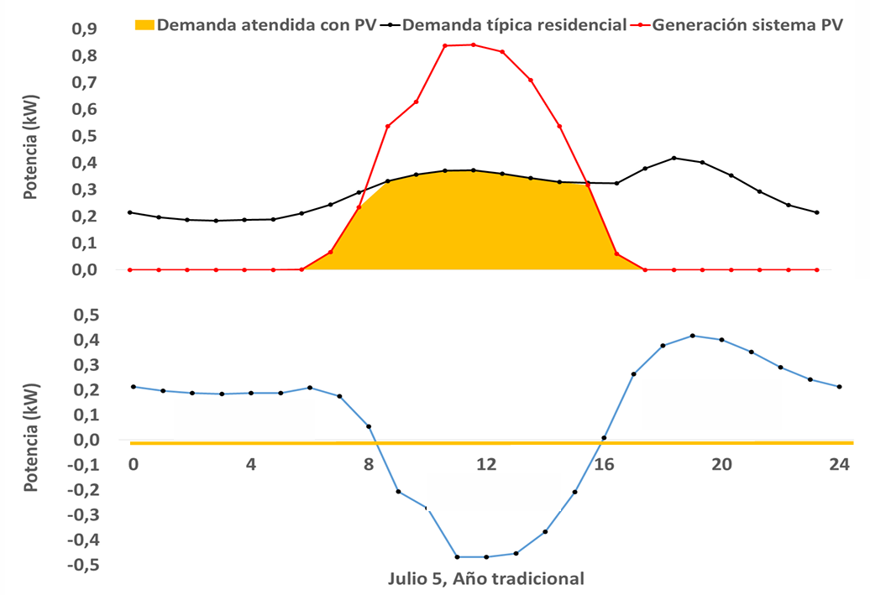
Fuente. Elaboración propia

Sistema de medición de Autogeneración Remota que entrega excedentes a la red:
En cada frontera de Autogeneración Remota en donde se haga entrega de excedentes y se tenga importación de energía, se deberán instalar medidores bidireccionales para determinar de forma independiente el flujo en cada sentido, de conformidad con lo previsto en el literal e) del artículo 8 de la Resolución CREG 038 del 2014.
  - Remuneración de excedentes de Autogeneración Remota en ZNI
Respecto a este punto, el Documento Soporte que acompañó la Resolución CREG 001 de 2018, mediante la cual se sometió a consulta las disposiciones para la Autogeneración en ZNI, señaló lo siguiente:
“(…) vale la pena precisar que para el caso de las zonas no interconectadas no existe, como en el SIN, un mercado de energía donde se realiza un despacho eficiente que tenga en cuenta el precio de la energía”.
En este sentido, considera esta Comisión que adoptar una regulación de precios máximos, tal y como se encuentra definida la remuneración de la actividad de generación en regulación vigente para las ZNI, corresponde al precio eficiente adecuado. Lo anterior, sujeto a que en el caso específico de los usuarios autogeneradores que importan energía para cubrir una parte de sus necesidades, se reconozca la remuneración de los servicios de red y de comercialización que le correspondan en el mercado al que pertenezca.
Teniendo en cuenta lo anterior, el comercializador que recibe energía de un generador distribuido o un autogenerador deberá ser el responsable de la liquidación y la facturación, incorporando información detallada de generación, importaciones, exportaciones, cobros, entre otros”.

En este contexto, la propuesta presentada prevé que se dé el mismo tratamiento en cuanto a la entrega y remuneración de excedentes de autogeneración remota que el que actualmente se encuentra vigente mediante Resolución CREG 038 de 2018, donde se plantean dos casos, a saber:
- Caso 1: El consumo de energía durante el periodo de facturación supera la energía entregada a la red.
- Caso 2: El consumo de energía durante el periodo de facturación fue menor a la energía entregada a la red.
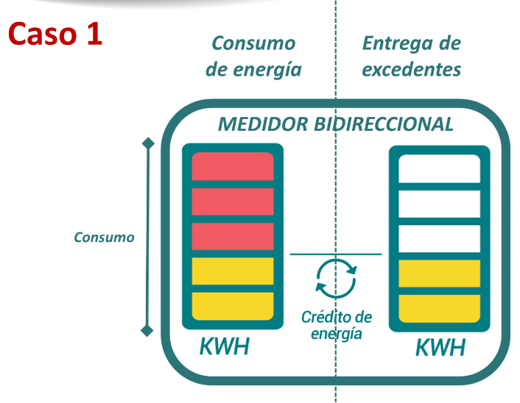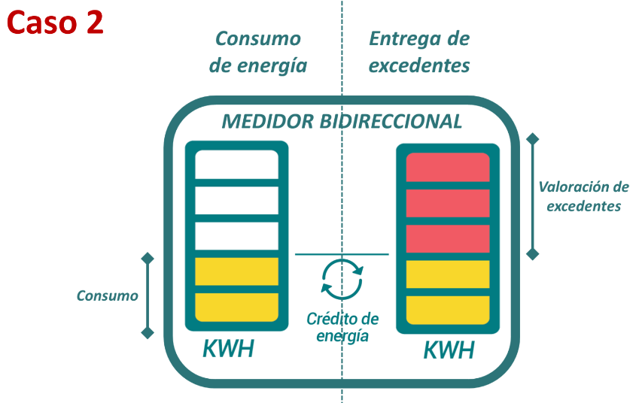
Así las cosas, cuando la liquidación de excedentes de autogeneración resulte en un valor positivo el Comercializador deberá girar este saldo al autogenerador remoto. En caso de que el resultado sea un valor negativo el autogenerador remoto deberá pagar este saldo al comercializador.
Teniendo en cuenta lo anterior, se propone ajustar el artículo 20 de la Resolución CREG 038 de 2018, ampliándolo a los Autogeneradores Remotos, así:
El comercializador tiene la obligación de recibir los excedentes entregados por el autogenerador, autogenerador remoto o AC y de efectuar la correspondiente liquidación. Al cierre de cada ciclo de facturación, la liquidación de los excedentes de autogeneración remota, LEA, se determinará mediante la siguiente expresión:

$$LEA_{f,n,k,cf}={VBE}_{f,k,cf}-{SR}_{f,n,k,cf}-{SC}_{f,k,cf}$$
Donde:
$$LEA_{f,n,k,cf}$$ | : | Liquidación de excedentes de autogenerador, autogenerador remoto o AC para la frontera f, del nivel de tensión n, del mercado de comercialización k, aplicable para el ciclo de facturación cf, expresada en pesos por ciclo de facturación, $/cf.
$${VBE}_{f,k,cf}$$ | : | Valoración del balance de excedentes de autogenerador, autogenerador remoto o AC en la frontera f, del mercado de comercialización k, para el ciclo de facturación cf, expresada en pesos, por ciclo de facturación, la cual se determinará mediante la siguiente expresión:  $${VBE}_{f,k,cf}=\left[\sum_{i=1}^{j}{\left(Exp_{i,k,cf}×G_{i,k,cf}\right)}-\sum_{i=1}^{j}{\left(Imp_{i,k,cf}×G_{k,cf}\right)}\right]×{PDBE}_{f,k}$$  La valoración del balance se determinará teniendo en cuenta todas las fronteras reportadas por el autogenerador remoto o AC, desde la 1 hasta la j, en el caso de la Autogeneración Colectiva y Autogeneración Remota.  Teniendo en cuenta que la autogeneración se limita a una única frontera, para este caso la anterior fórmula se simplifica a la siguiente expresión:  $${VBE}_{f,k,cf}=\left(Exp_{f,k,cf}×G_{f,k,cf}\right)-\left(Imp_{f,k,cf}×G_{k,cf}\right)$$
$${Exp}_{f,k,cf}$$ | : | Cantidad de energía entregada a la red por un autogenerador, autogenerador remoto o AC en la frontera f, del mercado de comercialización k, durante el ciclo de facturación cf, expresada en kilovatios hora, kWh.
$${Imp}_{f,k,cf}$$ | : | Cantidad de energía tomada de la red por un autogenerador, autogenerador remoto o AC en la frontera f, del mercado de comercialización k, durante el ciclo de facturación cf, expresada en kilovatios hora, kWh.
$$G_{f,k,cf}$$ | : | Cargo máximo de generación de la respectiva tecnología con la que el autogenerador, autogenerador remoto o AC entrega energía a la red en la frontera f, exceptuando el cargo de generación con sistemas de acumulación, del mercado de comercialización k, aplicable durante el ciclo de facturación cf, expresado en pesos por kilovatio hora, $/kWh.
$$G_{k,cf}$$ | : | Cargo máximo de generación del mercado de comercialización k, según lo previsto en la Resolución CREG 091 de 2007, aplicable durante el ciclo de facturación cf, expresado en pesos por kilovatio hora, $/kWh.
$${PDBE}_{f,k}$$ | : | Porcentaje en que debe ser asignado el balance de excedentes del autogenerador, autogenerador remoto o AC a la frontera $f$, en el mercado de comercialización k, según lo reportado por el autogenerador, autogenerador remoto o AC al comercializador. Deberá cumplirse que la suma de todos los PDBE reportados por el respectivo autogenerador remoto o AC sea igual a uno:  $$\sum_{i=1}^{j}{{PDBE}_{i,k}=1}$$
$${SR}_{f,n,k,cf}$$ | : | Servicio de red aplicable a la frontera f, en el nivel de tensión n, del mercado de comercialización k, aplicable durante el ciclo de facturación cf, expresado en pesos por ciclo de facturación, $/cf, el cual se determinará mediante la siguiente expresión:  $$SR_{f,n,k,cf}=Imp_{f,k,cf}×D_{n,k,cf}$$
$$D_{n,k,cf}$$ | : | Cargo máximo de distribución para el nivel de tensión n, del mercado de comercialización k, aplicable durante el ciclo de facturación cf, expresado en pesos por kilovatio hora, $/kWh, según lo previsto en la Resolución CREG 091 de 2007.
$$SC_{f,k,cf}$$ | : | Servicio de comercialización aplicable a la frontera f, del mercado de comercialización k, aplicable durante el ciclo de facturación cf, expresado en pesos por ciclo de facturación, $/cf, el cual se determinará mediante la siguiente expresión:  $$SC_{k,m}=Imp_{f,k,cf}×C_{k,cf}$$
$$C_{k,cf}$$ | : | Cargo máximo de comercialización del mercado de comercialización k, aplicable durante el ciclo de facturación cf, expresado en pesos por kilovatio hora, $/kWh, según lo previsto en la Resolución CREG 091 de 2007.
$$f$$ | : | Cada una de las fronteras de autogeneración, autogeneración remota o autogeneración colectiva AC
$$n$$ | : | Nivel de tensión n.
$$k$$ | : | Mercado de comercialización.
$$cf$$ | : | Ciclo de facturación.

Cuando $LEA_{f,n,k,cf}≤0$, el autogenerador, autogenerador remoto o AC, deberá pagar al comercializador el valor de la respectiva liquidación.
Cuando $LEA_{f,n,k,cf}>0$, el comercializador deberá pagar al autogenerador, autogenerador remoto o AC el valor de la respectiva liquidación.
Así mismo, se precisa que para el caso del Autogenerador remoto el comercializador deberá consolidar en una sola factura la liquidación de todas las fronteras de autogeneración remota.
  - Productor Marginal (PM) y su análisis para Zonas No Interconectadas (ZNI)
El artículo 14.15 de la Ley 142 de 1994, modificado por la Ley 689 de 2001, define al productor marginal como “la persona natural o jurídica que, utilizando recursos propios, produce energía eléctrica para sí misma o para una clientela compuesta exclusivamente por quienes tienen vinculación económica directa con ella”.
En línea con lo anterior, en los artículos 2.2.3.2.4.1 a 2.2.3.2.4.11 del Decreto 1403 de 2024 se establece que la CREG regulará los aspectos operativos y comerciales de los productores marginales que utilicen redes del SIN para entregar sus excedentes o para consumir energía en sitios diferentes a los de producción y particularmente se establece que el productor marginal a gran escala deberá ser representado ante el mercado mayorista por un agente comercializador o por un agente generador.
Teniendo en cuenta que las disposiciones relacionadas con la figura de productor marginal en el precitado decreto se circunscriben al SIN y dada la habilitación general contenida en la Ley 142 de 1994 , en caso concreto de la aplicación de esta figura en las ZNI no se observan acciones que deban ser adelantadas por la Comisión, máxime cuando la prestación del servicio de energía eléctrica en estas zonas se da manera discontinua, existe una la limitada capacidad de respaldo de los distribuidores locales para ZNI y no se tiene presencia de grandes consumidores o usuarios.

Resolución CREG 091 de 2007 modificada por la Resolución CREG 101 072 de 2025
Resolución CREG 091 de 2007 y sus modificaciones

